۰۹۰۵۴۶۴۲۷۶۴

۱۳۸۵/۰۲/۲۴

۵۶۳۲۵

۱۲۳۴۵

تهران، محله حر، پلاک 3، واحد 23

سرویس سیستم های مدرسه

تیم توسعه دهنده متانویا

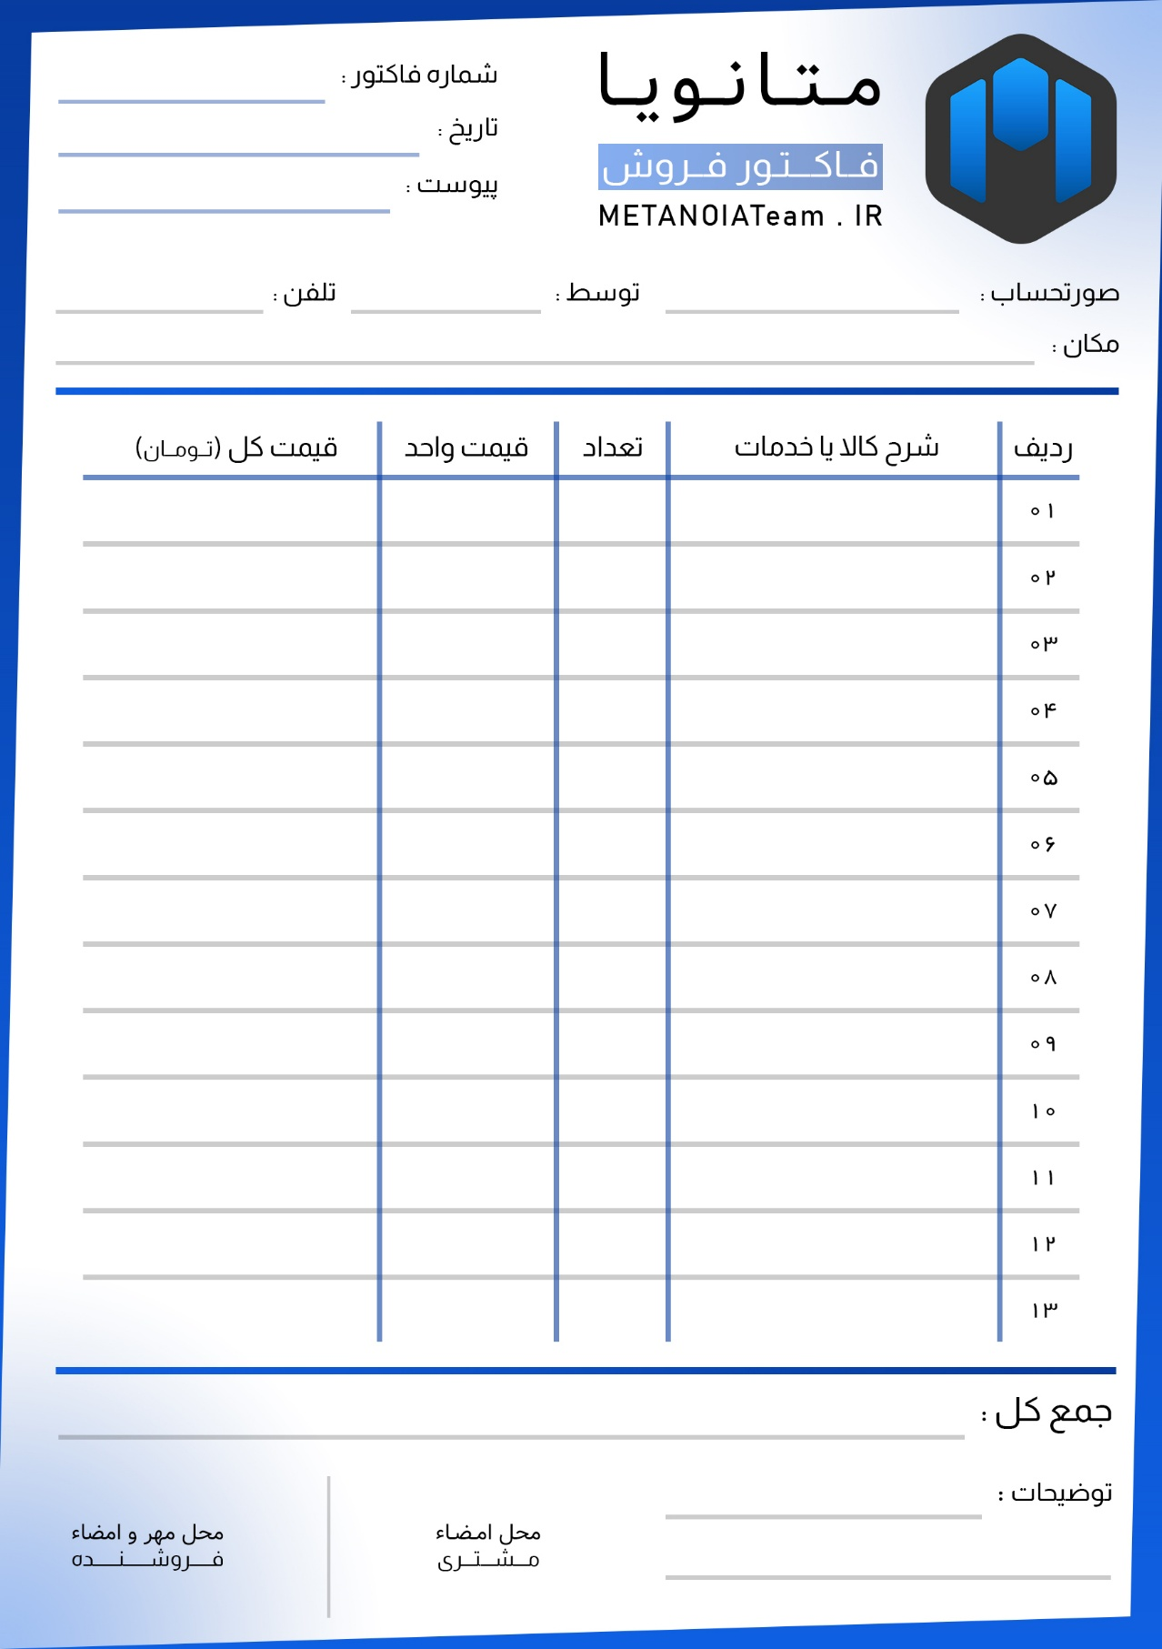

|  |  |  |  |
| --- | --- | --- | --- |
| ۱۵۰۰۰۰۰ | ۰۰۰،۰۵۱ | ۱۰ | نصب ویندوز و ارتقا نرم افزاری |
| ۱۵۰۰۰۰ | ۰۰،۰۰۵ | ۳ | نصب آنتی ویروس |
| ۱۴۴۰۰۰ | ۰۰،۰۲۱ | ۱۲ | کرک برنامه های آریا و فازتازه |
|  |  |  |  |
|  |  |  |  |
|  |  |  |  |
|  |  |  |  |
|  |  |  |  |
|  |  |  |  |
|  |  |  |  |
|  |  |  |  |
|  |  |  |  |
|  |  |  |  |
|  |  |  |  |
|  |  |  |  |

مبین براتیان تاج الدینی - مهر - سامان (بلو)

۶۲۱۹۸۶۱۸۲۶۲۱۰۲۵۶  
۶۰۶۳۷۳۱۱۹۷۹۱۴۷۱۷